Проект на тему:

Я хожу в детский сад

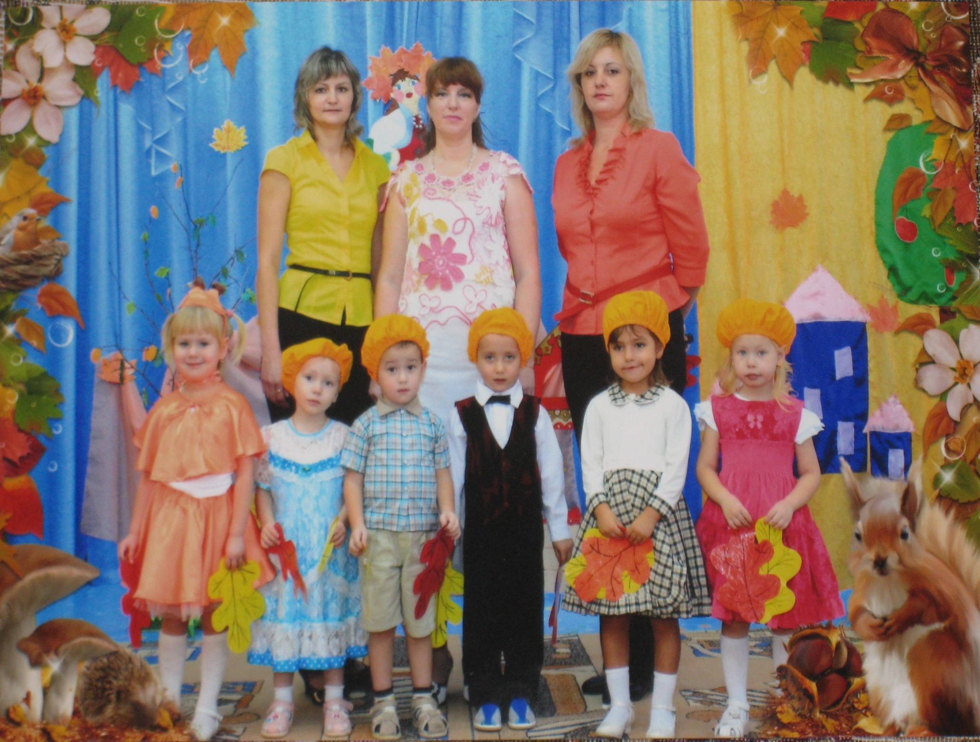

Выполнила
воспитатель первой категории МБДОУ детского сада комбинированного вида №4 г.Лебедянь
Сердобинцева Светлана Николаевна
Паспорт проекта

Вид проекта: социальный, групповой

Продолжительность проекта: средняя 1 месяц

Участники проекта:
дети второй младшей группы «Колокольчик», воспитатели, родители

Актуальность темы:
Адаптация (от лат. «приспособляю») – это сложный процесс приспособления организма, который происходит на разных уровнях – физиологическом, социальном, психологическом.
Для того чтобы адаптация прошла более успешно, необходимо создать условия для согласованности действий родителей и воспитателей по сближению подходов к индивидуальным особенностям ребенка в семье и детском саду. Когда ребенок отделяется от семьи и идет в детский сад, жизнь и взрослых и детей значительно меняется. Потребуется какое-то время для того, чтобы семья приспособилась к новым жизненным обстоятельствам.

Цель проекта:
уточнить и обогатить представления детей о детском саде. Сделать процесс адаптации к новым условиям как можно безболезненнее.

Задачи проекта:
1. Расширить представления детей о профессиях в детском саду, их общественной значимости.
2. Познакомить со спецификой режима дня в детском саду, воспитывать уважение к труду людей, обслуживающих детей.
3. Расширить кругозор и обогащать словарный запас детей.

Предполагаемый результат:
Создание эмоционально благоприятной атмосферы в группе, условий для успешного взаимодействия семьи и дошкольного учреждения.
Формирование эмоционального контакта и доверия детей на основе совместных игр и самостоятельных упражнений.

Роль родителей в реализации проекта:
подготовка детей к новым для них условиям пребывания в детском саду без родных людей,
соблюдение всех рекомендаций воспитателей в период адаптации.

Участие специалистов в реализации программы:
подбор музыкального репертуара музыкальным руководителем,
помощь логопеда в подборе пальчиковой гимнастики соответствующего содержания.

Продукты проектной деятельности:
Презентация «Первые дни в детском саду»,
Фотостенд «Я хожу в детский сад»,
рисунки и аппликации детей.

Формы работы по реализации проекта:

Разделы программы | Виды детской деятельности
Физическая культура | Утренняя гимнастика «Вот мы какие!»  Комплекс №1 (№1 без предметов, с. 50 П,П,Буцинская)  Комплекс № 2 (№1 с погремушками, с.54 П.П.Буцинская)
Здоровье | Пальчиковая гимнастика «Наша группа»  Бодрящая гимнастика  «Забавный Буратино». Харченко Т.Е. с.12  «Растем здоровыми» Харченко Т.Е., с.17
Безопасность | Беседы:  - «Безопасность в нашей группе»  - «Проказы Мишки-шалунишки»  - «Как куклы катались на качелях»  - «Как Ваня знакомился с детьми в детском саду»  Игры:  Д\и «Как котенок чуть не обжегся за обедом»  «Кукла заболела»  С/Р «Кукла Даша пришла в детский сад»  «Учим Хрюшу играть с игрушками»
Социализация | Беседы:  «Живые картинки»  «Друзья Мойдодыра живут у нас в группе»  «Каждой игрушке свое место»,  «Мы убираем игрушки»  «Мы разные»,  «Мои друзья»  «Мы помощники взрослых»  «За что меня можно похвалить»  Игры:  Д/И «Покажем Мишке уголок природы»  С/Р «Оденем куклу на прогулку»  Д/И «Чего не хватает?»  С/Р «В гости к кукле Маше»  Д/и «Уложим куклу Катю спать»  Игра – забава «Кто это хлопает в ладоши?».  С/р «Я иду в гости с подарками».  Д/ Игра «В гостях у Мойдодыра» (закрепление правил поведения в умывальной комнате)  Игра-забава «Мыльные пузыри»  Экскурсия по детскому саду, рассматривание помещений групповой комнаты и детского сада.  Рассматривание серии картин Н.Нищевой «Детский сад»
Труд | В групповой комнате наблюдение за работой помощника воспитателя, посильная помощь в сервировке стола.  На участке наблюдение за работой взрослых в цветнике и на огороде, помощь в уборке игрушек после прогулки.
Познание | Рассматривание фотоальбома «Детский сад у нас хорош!»  НОД:  «Наша группа»  «Знакомимся с соседями»  «Игрушки, которые живут в нашей группе»  «Мои друзья»
Коммуникация | Беседы:  Как потерялся значок у шкафчика в раздевалке.  «Расскажем Нюше про наши игрушки»  «Как мы представляли, что пришли в детский сад в первый раз»  НОД:  «Знакомим куклу Дашу с нашей группой»  Игры:  Д/И «Вспомни имена своих друзей»  С/Р «День рождения Незнайки»  Д/И «Мы попали в страну вежливости»
Художественное творчество | Рисование:  «Наша красивая группа»  «Мы идем знакомиться с соседями»  «Цыпленок и котенок подружились»  Лепка:  «Шустрые мячики»  «Угостим друзей оладушками»  Аппликация  «Разные игрушки, в которые мы любим играть»  «Мы улыбаемся друг другу»
Чтение художественной литературы | З. Петрова «Мои игрушки»,  С.Черный «Про Катюшу»  Б. Иовле «Некогда» ,  «Самокат» . пер. с польского В.Приходько  Потешка «Приходите в гости к нам»,  «Не только в детском саду» пер. с рум. М.Олсуфьева  Потешка «Вот наши ручки»,  С.Михалков «Песенка друзей»  А.Барто, П.Барто «Девочка чумазая»,  К.Чуковский «Мойдодыр»  Заучивание потешки «Пальчик-мальчик»
Музыка | Релаксация «Молчок»  аудиозапись «Голоса природы»  Ласковая минутка – слушание аудиозаписи «Классические мелодии для малышей»

Презентация проекта:
Родительское собрание «Добро пожаловать!», просмотр презентации «Первые дни в детском саду», обзор фотостенда «Я хожу в детский сад»

Литература:
Т.Г.Карепова «Формирование здорового образа жизни у дошкольников».
Л.И.Пензулаева «Физкультурные занятия в детском саду»
Т.Е.Харченко «Бодрящая гимнастика для дошкольников»
П.П.Буцинская, В.И.Васюкова, Г.П.Лескова «ОРУ в детском саду»
Н.В.Алешина «Ознакомление дошкольников с окружающим и социальной действительностью».
И.А.Лыкова «Изобразительная деятельность в детском саду».
А.Н.Малышева «Аппликация в детском саду».
Т.С. Комарова «Изобразительная деятельность в детском саду»
Т.Г. Казакова «Развивайте у дошкольников творчество».
В.Н.Волчкова, Н.В.Степанова «Конспекты занятий во второй младшей группе детского сада».
В.А.Дрязгунова «Дидактические игры для ознакомления дошкольников с растениями».
Т.Бондаренко «Дидактические игры в детском саду».
http://dohcolonoc.ru
http://www.maaam.ru/
http://ds-176.nios.ru/

